Проверочная практическая работа по теме «Построение диаграмм различных типов»

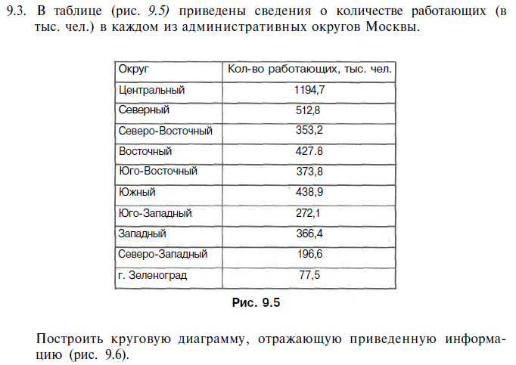

Построить:
- гистограмму, отображающую перевозку трамваем с указанием числового эквивалента.
- гистограмму, отображающую перевозку метрополитеном и автобусом.

- гистограмму, отображающую перевозку всеми видами транспорта.

Построить графики изменения каждого показателя наблюдений на одной диаграмме.

9.27 Построить график функции y=kx²+b на отрезке -2 до 2 с шагом 0,1; значения параметров k, b задаются в отдельных ячейках.

